ПРОЕКТ
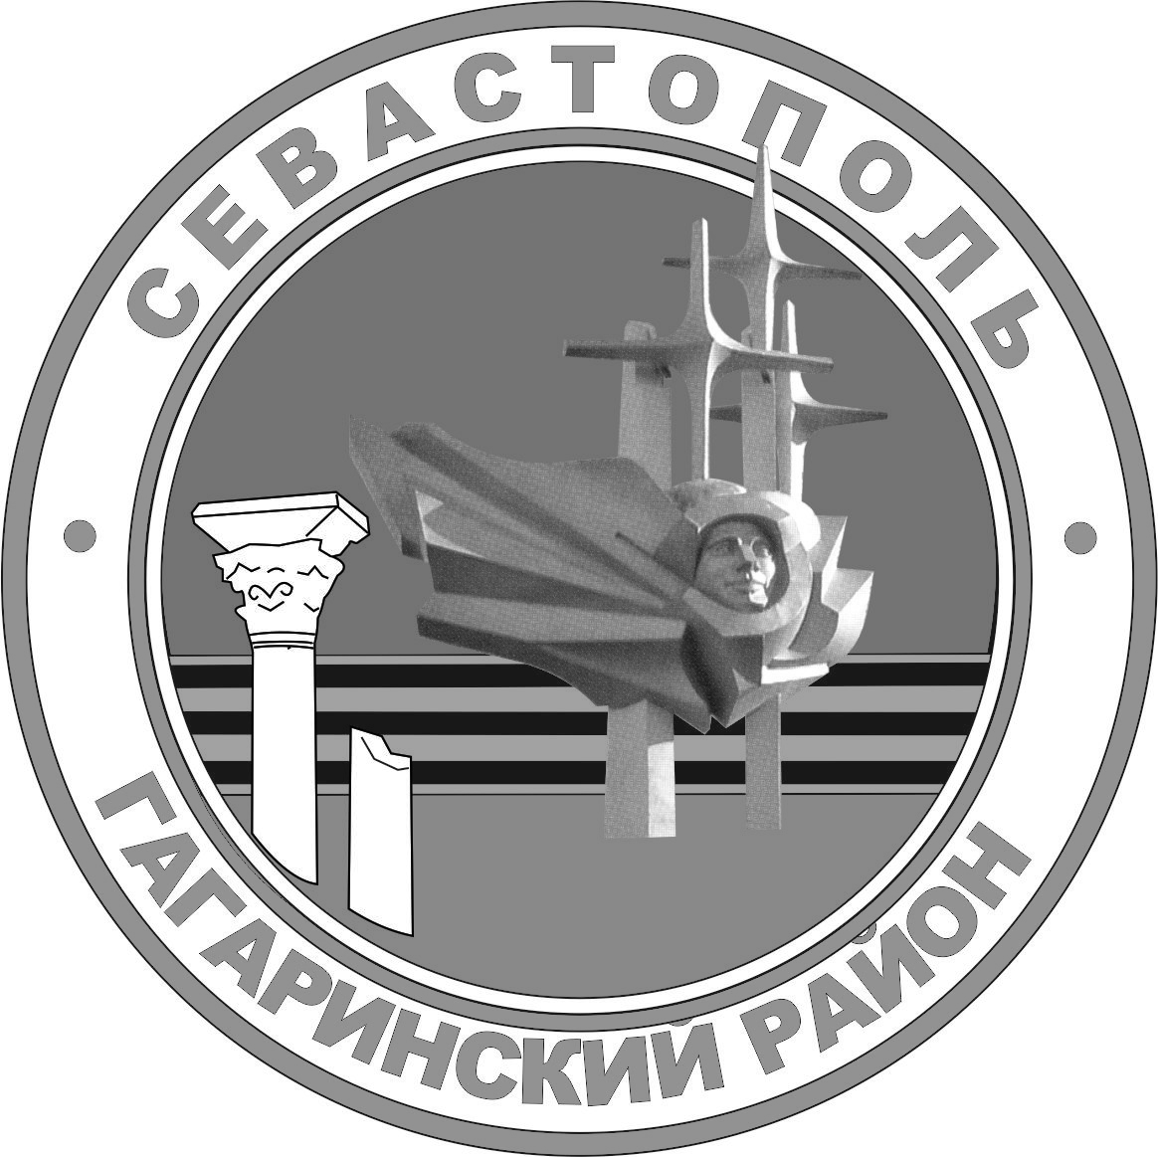

Г. севастополь

СОВЕТ ГАГАРИНСКОГО МУНИЦИПАЛЬНОГО ОКРУГА
iiiСОЗЫВА

Р Е Ш Е Н И Е
____________ СЕССИЯ

«___» ________2022 Г. № Г. СЕВАСТОПОЛЬ

О внесении изменений в решение Совета Гагаринского муниципального округа от 21 декабря 2015 г. № 89 «Об учреждении электронного средства массовой информации в информационно-телекоммуникационной сети Интернет и утверждении Положения об официальном сайте внутригородского муниципального образования города Севастополя Гагаринский муниципальный округ»

В соответствии с федеральными законами от 06 октября 2003 г. № 131-ФЗ «Об общих принципах организации местного самоуправления в Российской Федерации», от 06 марта 2006 года № 35-ФЗ «О противодействии терроризму», от 27 июля 2006 г. № 149-ФЗ «Об информации, информационных технологиях и о защите информации», от 09 февраля 2009 г. № 8-ФЗ «Об обеспечении доступа к информации о деятельности государственных органов и органов местного самоуправления», Законом города Севастополя от 30 декабря 2014 г. № 102-ЗС «О местном самоуправлении в городе Севастополе», Постановлением Правительства Севастополя от 25 июня 2020 г. № 300-ПП «О порядке организации доступа к информации о деятельности Правительства Севастополя и исполнительных органов государственной власти города Севастополя», Уставом внутригородского муниципального образования города Севастополя Гагаринский муниципальный округ, принятым решением Совета Гагаринского муниципального округа от 01 апреля 2015 г. № 17 «О принятии Устава внутригородского муниципального образования города Севастополя Гагаринский муниципальный округ», Совет Гагаринского муниципального округа

Р Е Ш И Л:

1. Внести в решение Совета Гагаринского муниципального округа от 21 декабря 2015 г. № 89 «Об учреждении электронного средства массовой информации в информационно-телекоммуникационной сети Интернет и утверждении Положения об официальном сайте внутригородского муниципального образования города Севастополя Гагаринский муниципальный округ» следующие изменения:
1) приложение 1 к Положению об официальном сайте внутригородского муниципального образования города Севастополя Гагаринский муниципальный округ изложить в новой редакции согласно приложению.
2. Настоящее решение вступает в силу с момента его официального обнародования.
3. Контроль исполнения настоящего решения возложить на Первого заместителя Главы местной администрации внутригородского муниципального образования города Севастополя Гагаринский муниципальный округ.

Глава внутригородского муниципального образования,
исполняющий полномочия председателя Совета,
Глава местной администрации А.Ю. Ярусов

Приложение к решению Совета Гагаринского муниципального округа
от «___» _________ 2022 г. № ____

Приложение № 1 к Положению об официальном сайте внутригородского муниципального образования города Севастополя Гагаринский муниципальный округ

Структура официального сайта внутригородского муниципального образования города Севастополя Гагаринский муниципальный округ
Официальный сайт внутригородского муниципального образования города Севастополя Гагаринский муниципальный округ состоит из следующих тематических разделов (рубрик):
1. «Новости» - новостная информационная лента о событиях города, района, муниципального образования, информация от прокуратуры Гагаринского района и других правоохранительных органов:
1) «Муниципальные новости»;
2) «Анонсы событий»;
3) «Мероприятия и проекты»;
4) «Информационные сообщения».
2. «Совет» - информация о деятельности Совета Гагаринского муниципального округа, стратегический план развития, муниципальные программы:
1) «Полномочия органа» - перечень вопросов местного значения, полномочия органов местного самоуправления, исключительная компетенция Совета Гагаринского муниципального округа -представительного органа Гагаринского муниципального округа, а также перечень законов и нормативно-правовых актов, определяющих полномочия, задачи и функции органов местного самоуправления, в т.ч Совета Гагаринского муниципального округа;
2) «Руководство Совета» - краткая биография Главы внутригородского муниципального образования, исполняющего полномочия председателя Совета и заместителя председателя Совета Гагаринского муниципального округа;
3) «Структура Совета»;
4) «Депутаты» - Список действующих депутатов Совета Гагаринского муниципального округа с краткой биографией;
5) «График приема»;
6) «Противодействие коррупции»:

- «Нормативные правовые и иные акты в сфере противодействия коррупции»;
- «Антикоррупционная экспертиза»;
- «Методические материалы»;
- «Формы документов, связанных с противодействием коррупции, для заполнения»;
- «Сведения о доходах, расходах, об имуществе и обязательствах имущественного характера»;
- «Комиссия по урегулированию конфликтов интересов депутатов Совета Гагаринского муниципального округа»;
- "Обратная связь для сообщений о фактах коррупции";
7) «Избирательные округа» - Список избирательных округов муниципального образования;
8) «Комиссии» - Список постоянных комиссий Совета Гагаринского муниципального округа и их персональный состав;
9) «Порядок обжалования»;
10) «Муниципальная газета «Гагаринский муниципальный вестник»;
11) «Документы» - Решения сессий, проекты решений, устав и другие официальные документы.
3. «Администрация» - официальные новости, городские новости, анонсы событий, объявления, конкурсы;
1) «Полномочия органа» - перечень вопросов местного значения, полномочия органов местного самоуправления, исключительная компетенция местной администрации - исполнительно-распорядительного органа Гагаринского муниципального округа, а также перечень законов и нормативно-правовых актов, определяющих полномочия, задачи и функции органов местного самоуправления, в т.ч местной администрации;
2) «Руководство» - краткая биография руководителя Местной администрации и его заместителей с указанием места и время проведения приемов граждан.
3) «Структура» местной администрации;
4) «Территориальные органы и представительства»;
5) «Подведомственные организации»;
6) «Информация»:
- «Муниципальные новости»;
- «Анонсы событий»;
- «Мероприятия и проекты»;
- «Информационные сообщения»;
7) «Противодействие коррупции:
- "Нормативные правовые и иные акты в сфере противодействия коррупции";
- "Антикоррупционная экспертиза";
- "Методические материалы";
- "Формы документов, связанных с противодействием коррупции, для заполнения";
- "Сведения о доходах, расходах, об имуществе и обязательствах имущественного характера";
- "Комиссия по соблюдению требований к служебному поведению и урегулированию конфликта интересов»;
- "Обратная связь для сообщений о фактах коррупции";
8) «Информационные системы»;
9) «Муниципальная служба»:
- «Порядок поступления на службу»;
- «Квалификационные требования»;
- «Сведения о вакантных должностях»;
- «Условия и результаты конкурсов»;
- «Контактная информация»;
- «Спецоценка условий труда»;
10) «Муниципальные услуги»:
- «Регламенты услуг»;
- «Понижение брачного возраста»;
- «Выписка из похозяйственней книги»;
11) Документы - официальные документы, публикуемые местной администрацией.
4. ТИК Гагаринского района:
1) «Новости»;
2) «Документы»;
3) «Контакты».
5. «Гагаринский район» - информация о районе, истории района, размещении отдыхающих, городском транспорте, гастрономии, отдыхе и развлечениях, о границах района:
1) «Общая информация»;
2) «История»;
3) «Экстренные случаи»;
4) «Телефоны доверия»;
5) «Фотогалерея»;
6) «Видеогалерея».
6. «Интернет приемная» - раздел служит механизмом подачи электронных обращений к должностным лицам муниципального образования:
1) «Создать обращение»;
2) «Интернет –приемная»;
3) «Порядок и время приема»
4) «Обзоры обращений лиц»;
5) «Контроль».
7. «Противодействие коррупции»:
1) "Нормативные правовые и иные акты в сфере противодействия коррупции";
2) "Антикоррупционная экспертиза";
3) "Методические материалы";
4)"Формы документов, связанных с противодействием коррупции, для заполнения";
5) "Сведения о доходах, расходах, об имуществе и обязательствах имущественного характера";
6)"Комиссия по соблюдению требований к служебному поведению и урегулированию конфликта интересов»;
7) "Обратная связь для сообщений о фактах коррупции".
8. Антитеррор - информация об участии органов местного самоуправления в профилактике терроризма и экстремизма на территории Гагаринского муниципального округа:
1) Законодательство;
2) Методические рекомендации, памятки;
3) Профилактические мероприятия;
4) Фото и видео материалы.
9. «Контакты» - почтовый адрес, телефоны, электронная почта органов местного самоуправления внутригородского муниципального образования города Севастополя Гагаринский муниципальный округ.

Глава внутригородского муниципального образования,
исполняющий полномочия председателя Совета,
Глава местной администрации А.Ю. Ярусов

